Stav sčítania obyvateľov v obci Bielovce (64,96 %)
k 16.03.2021
Sčítaní obyvatelia zelená Nesčítaní obyvatelia ružová

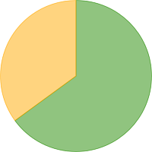

Sčítací formulár treba vyplniť do 31.3.2021. Ak potrebujete pomoc zavolajte na obecný úrad.

A népszámlálási kérdőívet 2021.3.31. kell kitölteni.
Akinek segítség kell a kitöltéshez hívja fel a községi hivatalt. tel: 036/ 7720 380

